Cenário Semanal
Cliente: Conferência Nacional de Saúde Total: 91.469 inserções

Site RMS (Blog): 71
- 01 texto publicado intitulado “Todos pelo SUS”
- 70 visualizações do texto, segundo o Google Analytics
Site RMS (Material publicitário): 2.942 visualizações

- 2.942 visualizações do material publicitário no topo do site, segundo o Google Analytics

Twitter: 87.563

- 41 inserções de mensagens no twitter
- 16 retransmitiram as mensagens
- 87.506 usuários foram atingidos pelas mensagens publicadas e retransmitidas, segundo a ferramenta online Tweetreach (http://tweetreach.com/)

Facebook: (Página): 883

- 05 inserções de mensagens no perfil
- 03 pessoas curtiram as mensagens publicadas
- 875 impressões foram registradas nas mensagens publicadas, segundo dados do Facebook

Facebook: (Perfil): 07 inserções

- 05 inserções de mensagens no perfil
- 02 pessoas curtiram as mensagens publicadas

Orkut: 03 inserções

- 03 inserções de mensagem no Orkut

Período: 04/07 a 17/07

Monitoramento

Nome: Marta Morgan
Localização: Paraná
Avaliação: Positivo
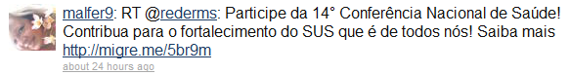

Nome: Elektronz
Localização: Brasil
Avaliação: Positivo
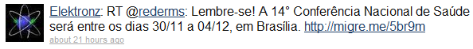
Nome: Caroline Rocha
Localização: Maringá/PR – Brasília/DF
Avaliação: neutro
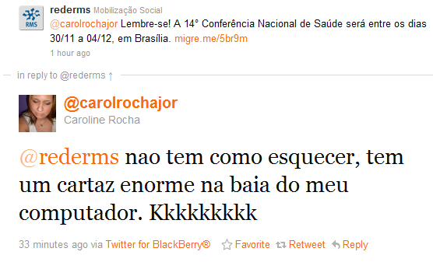
Nome: Mario A. Moro
Localização: (não informada)
Avaliação: Positiva
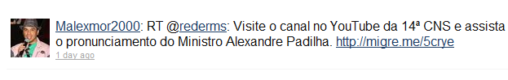

Nome: Marta Morgan
Localização: Paraná
Avaliação: Positiva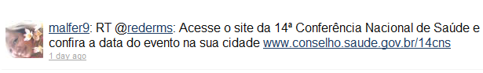
Nome: Elektronz
Localização: Brasil
Avaliação: Positiva
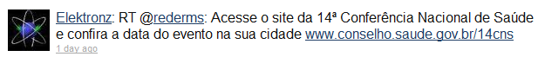

Nome: Marta Morgon
Localização: Paraná
Avaliação: Positiva
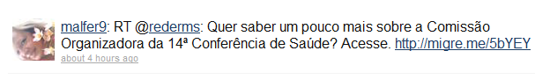
Nome: Fábio (sobrenome não informado)
Localização: Aracaju/SE
Avaliação: Positiva
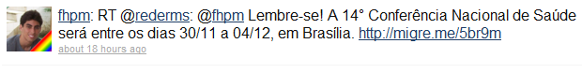
Nome: Marcelo Branco
Localização: (Não informada)
Avaliação: Positiva
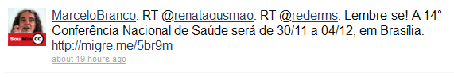
Nome: Renata Gusmão
Localização: (não informada)
Avaliação: Positiva
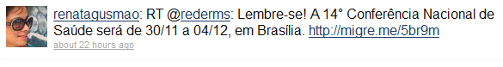
Nome: Rodrigo Sena
Localização: Manaus/AM
Avaliação: Positiva
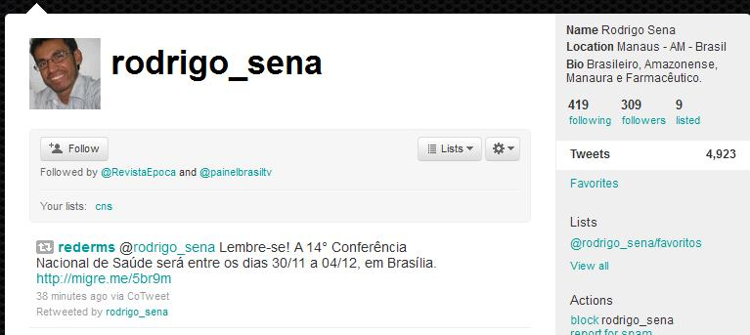
Nome: Juan Cunha
Localização: Rio de Janeiro
Avaliação: Positiva
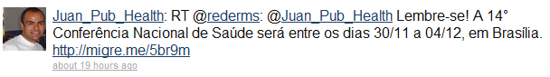

Nome: Patrícia Brazil
Localização: (não informada)
Avaliação: Positiva
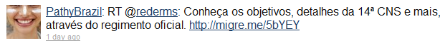
Nome: Marli Andrade
Localização: Minas Gerais
Avaliação: Positiva
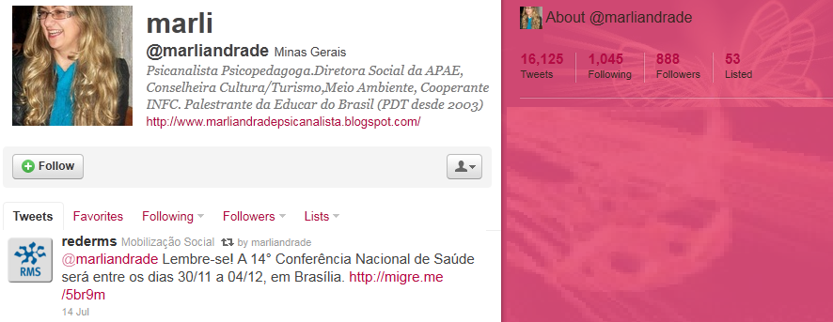

Nome: Patrícia Olandini
Localização: (não informada)
Avaliação: Positiva
